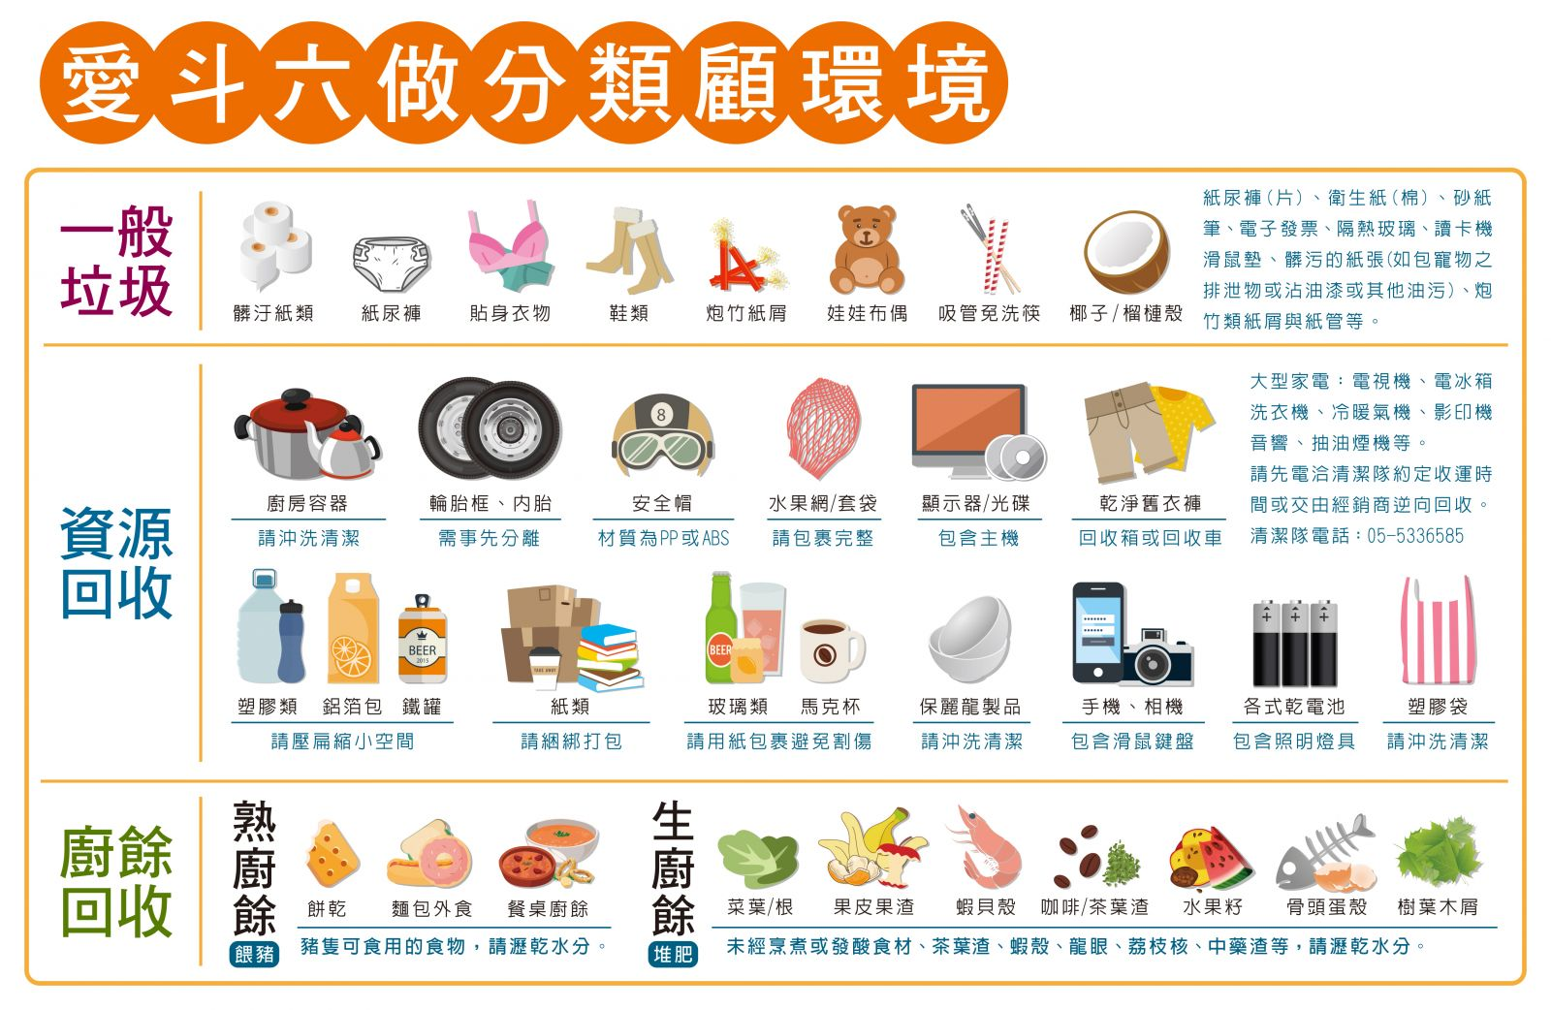  髒汙紙類 | 鞋類 | 吸管/免洗筷
鋁箔包 | 鐵罐 | 紙類
乾淨塑膠袋 | 廚房容器 | 保特瓶
玻璃容器 | 保麗龍容器 | 乾電池
廚餘 | 果皮果渣 | 骨頭蛋殼
乾淨舊衣物 | 咖啡/茶葉渣 | 顯示器/光碟
麵包/外食 | 水果籽 | 椰子/榴槤殼
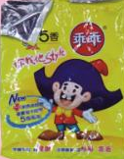  零食包裝 | 手機/相機 | 水果網/套袋

圖片來源：
- 斗六市公所清潔隊http://www.dl.gov.tw/circulatedview.php?menu=2766&typeid=2766&circulated_id=11128
- 臺中市政府環境保護局資源回收網
http://recycle.epb.taichung.gov.tw/download/images/1020109f.jpg

